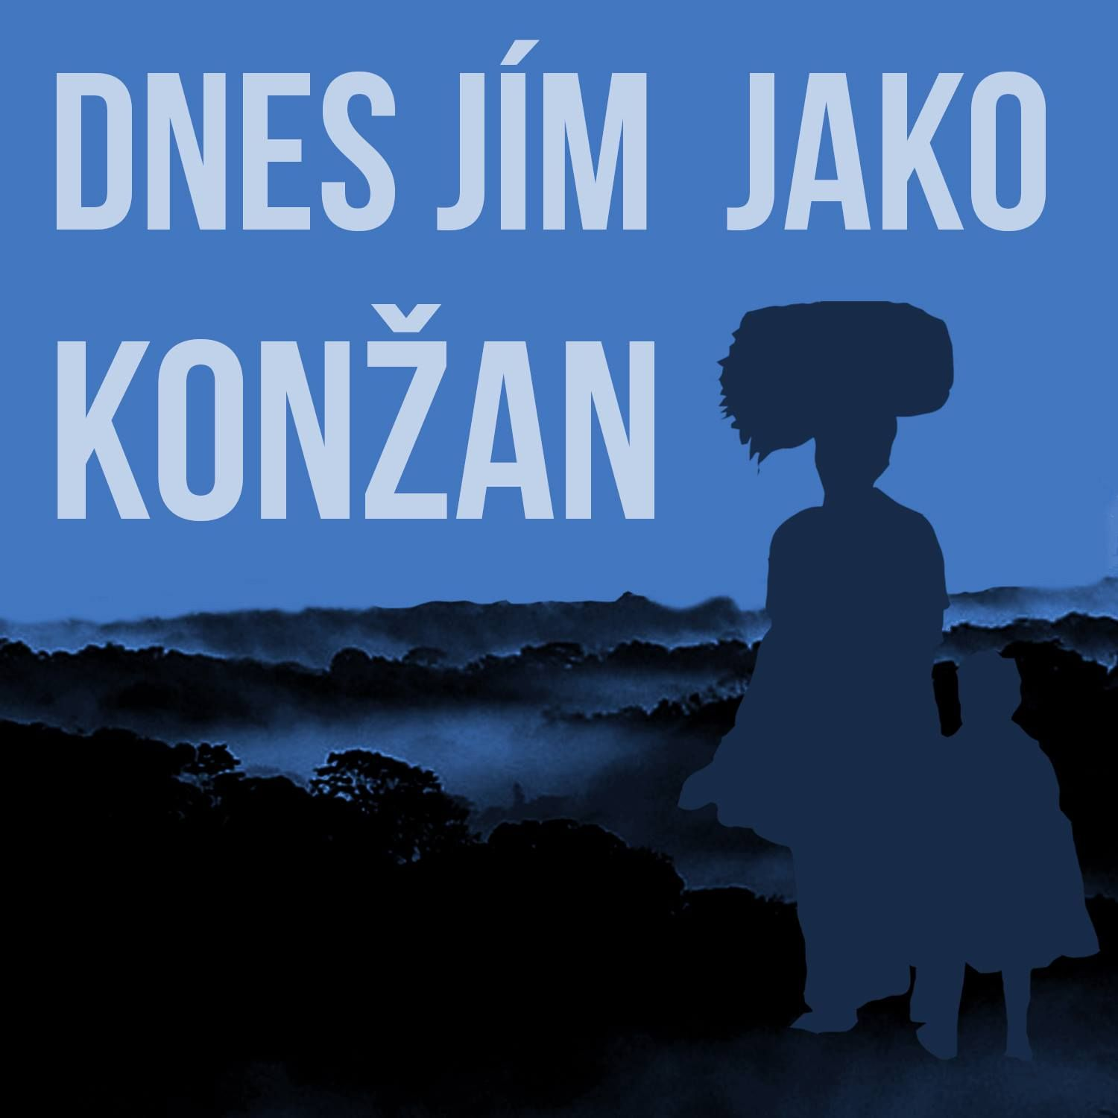
NÁVRH PLÁNU HODINY A ŘEŠENÍ PRACOVNÍCH LISTŮ
PRO I. STUPEŇ ZŠ
- Téma: DR Kongo
- Čas: cca 45 minut
- Cíl: znalost základních informací o DR Kongo a jeho kultuře.
- Počet studentů: 10 – 30 (připravené listy lze využít pro jednotlivce, dvojice i pro skupinovou práci).
- Materiály: nakopírované pracovní listy, zařízení k přehrání videí, ukázání fotografií a prezentace o životě v Kongu, Atlas světa či nástěnná mapa světa a Afriky, pastelky, nůžky, lepidlo.

A. Úvodní aktivita (5 min.)
Žáci hádají téma hodiny.
Učitel jim napoví, že se jedná o stát, a na tabuli bude postupně psát písmenka, dokud žáci zemi neuhodnou.

B. Doplňovací cvičení s mapou (7 min.)
Žáci mají za úkol najít ve slepé mapě v pracovním listu DR Kongo a ČR, a tato místa rozdílně vybarvit. Světadíl, ve kterém by měli hledat DR Kongo, mají obtáhnout hnědou barvou. Učitel zkontroluje zda děti vyznačují správně.

C. Kroužkovací cvičení (3 min.)
Žáci přemýšlí, jaké je nejčastější jídlo Konžanů, a správnou odpověď zakroužkují. Učitel se jich pak zeptá, a oni odpoví.

D. Počítání a vybarvování (10 min.)
Učitel uloží žákům vypočítat matematické příklady ve vlajce a výsledky podle údajů vybarvit správnou barvou. Výsledky si poví všichni společně.

E. Rozdíly (5 min.)
Učitel ukáže dětem fotografie v pracovních listech a ptá se jich, jaké rozdíly mohou vidět mezi dětmi v ČR a v Kongu.

F. Diskuze (5 min.)
Učitel se ptá žáků, jaké vidí výhody a nevýhody u dětí v Kongu.

G. Lepení obrázků (10 min.)
Učitel rozdá žákům Pracovní list pro I. stupeň ZŠ - 2, a nechá děti rozstříhat obrázky. Postupně čte příběhy a nechá děti hádat, který obrázek ke kterému příběhu patří. Děti následně vždy obrázek nalepí do správné místo.

H. Závěr hodiny (5 min.)
Učitel se zeptá, co se nového o DR Kongo dozvěděli.
Učitel může studentům pustit videa, ukázat fotografie, prezentaci o Kongu nebo přečíst Příběh konžského chlapce (všechny materiály dostupné na: http://www.adopcenablizko.cz/dnes-jim-jako/vyukove-materialy/).

ŘEŠENÍ K PRACOVNÍMU LISTU PRO I. STUPEŇ ZŠ 1 A 2

PRACOVNÍ LIST PRO I. STUPEŇ ZŠ - 1

1. Vyznačování v mapě
Využijte mapu světa a Afriky ke kontrole. DRK bychom hledali na světadíle Afrika.

2. Nejčastější jídlo Konžanů
Kaše z kukuřičné mouky.

3. Počítání a vybarvování vlajky
žlutě: 16+18, 41-7
červeně: 18+9
modře: 37-18, 51-32

5. Srovnávání školství DR Konga se školstvím ČR
DR KONGO | ČR
větší množství dětí ve třídě (nad 60 žáků) | menší množství dětí ve třídě (cca 30 žáků)
nedostatek učebních pomůcek | dostatek učebních pomůcek
platí se školné | bez školného
děti musí také pracovat, proto někdy chybí na hodinách vyučování | děti nemůžou pracovat, chodí do školy pravidelně
větší negramotnost | gramotnost

6. Výhody a nevýhody dětí, které musí pracovat a nemohou chodit do školy
Výhody | Nevýhody
naučení se samostatnosti | negramotnost
vydělání peněz pro rodinu | fyzické přetížení
získání zodpovědnosti | není čas na hraní
naučení se praktické stránky života | dospělí děti využívají, protože se neumí bránit

PRACOVNÍ LIST PRO I. STUPEŇ ZŠ - 2

Kdo jsou Salesiáni?
“Společnost svatého Františka Saleského (Salesiáni Dona Boska, SDB) je kongregace v katolické církvi. Zakladatelem salesiánů je italský kněz Jan Bosco (1815-1888). Jeho posledním nástupcem je Don Ángel Fernández Artime.
• Kongregace se věnuje výchově mládeže. S tímto účelem salesiáni provozují celou řadu středisek mládeže a podnikají mnoho zajímavých aktivit.
• Salesiáni prožívají svůj život buď jako kněží nebo koadjutoři.
• Salesiáni pracují ve většině zemí světa.“

http://www.sdb.cz/salesiani/

